Verder groeien…

Oktober 2026

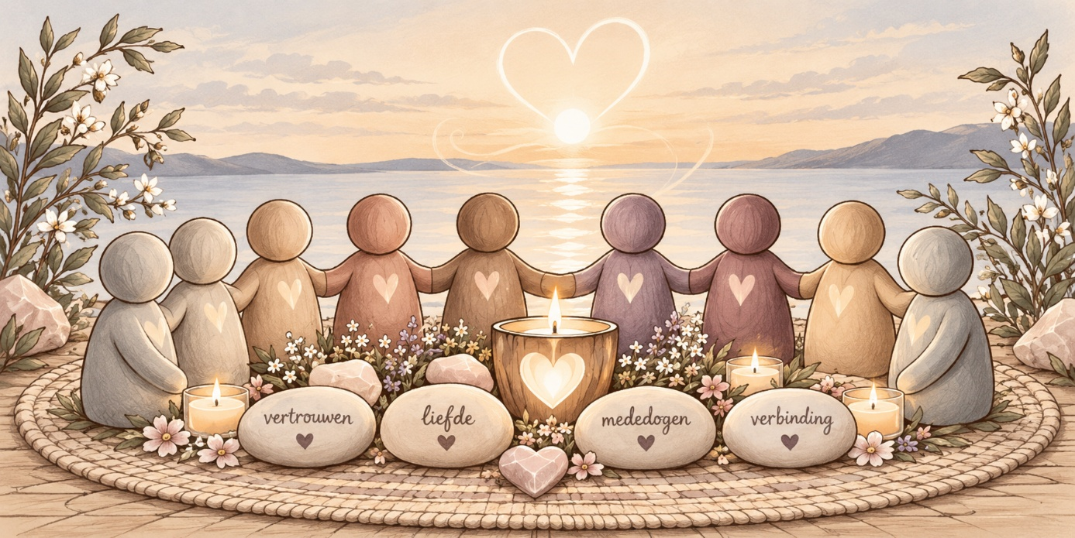

Van weten naar leven
Vorige keer zijn we begonnen met een belangrijke beweging: van weten naar leven. Doorheen de jaren hebben we allemaal al heel wat kennis en inzichten verzameld. We hebben boeken gelezen, cursussen gevolgd, gesprekken gevoerd, misschien therapie gedaan, gemediteerd of op andere manieren aan onszelf gewerkt. Vaak weten we heel goed wat goed voor ons is, waar onze valkuilen liggen en wat we eigenlijk anders zouden willen doen.
Maar iets weten is nog iets anders dan het ook leven.
Daarom zijn we vorige keer teruggegaan naar de basis. We hebben een aantal eenvoudige manieren verzameld die ons kunnen helpen om uit ons hoofd en terug bij onszelf te komen. Een soort energetische gereedschapskist die we altijd bij ons hebben.
Gronden. Bewust in je lichaam komen. Even inchecken bij jezelf. Je aura voelen en je eigen ruimte innemen. De glazen klok gebruiken wanneer je extra bescherming nodig hebt. Je energie reinigen. Koorden loslaten. Energie die je onderweg hebt weggegeven weer terughalen. Niet als oefeningen die we één keer doen en vervolgens netjes in onze cursusmap bewaren. Maar als gereedschap voor het dagelijkse leven.
Want hoe vaker we bewust terugkeren naar ons lichaam, onze eigen energie en onze eigen ruimte, hoe gemakkelijker het wordt om te voelen:
Hoe gaat het eigenlijk met mij? Wat gebeurt er in mij? Wat is van mij en wat niet?
En wat heb ik nodig om weer bij mezelf te komen?

Maar wie is die ‘zelf’ eigenlijk?
Ook daar hebben we vorige keer bij stilgestaan. We weten diep van binnen dat we meer zijn dan onze persoonlijkheid en het lichaam waarin we hier rondlopen.
We zijn een ziel. We komen vanuit de lichtwereld, incarneren in een lichaam en doen hier op aarde ervaringen op. We komen terecht in een wereld van dualiteit: licht en donker, liefde en angst, vreugde en verdriet, verbinding en verlies. We worden geboren in een bepaald gezin, in een bepaalde familie, op een bepaalde plaats en in een bepaalde tijd.
En vanaf het moment dat we hier zijn, beginnen onze ervaringen. We leren. We ontdekken. We worden liefgehad en soms gekwetst. We voelen ons veilig en soms ook niet. We passen ons aan. We ontdekken welk gedrag gewaardeerd wordt en welk gedrag minder welkom is. Langzaam vormt zich onze persoonlijkheid. En rondom die oorspronkelijke kern ontstaan allerlei lagen.

De ruis
Vorige keer hebben we die lagen samen de ruis genoemd. Gedachten. Overtuigingen. Oude pijn. Angsten. Verwachtingen. Patronen. Programmeringen. Energie die we van anderen oppikken. En ook stukken die we vanuit ons gezin of onze familie meenemen. Niet omdat al die lagen verkeerd zijn.
Veel ervan zijn ontstaan met een reden. Sommige hebben ons geholpen om ons aan te passen, ergens bij te horen, liefde en goedkeuring te krijgen of onszelf te beschermen. En onder al die lagen is onze oorspronkelijke kern niet verdwenen.
Onder de ruis ben jij nog steeds wie je werkelijk bent.
Maar die ruis ligt daar natuurlijk niet gewoon stil. Onze overtuigingen, oude pijn, angsten, verwachtingen en programmeringen hebben invloed op hoe we vandaag denken, voelen en reageren. En daarmee komen we bij een interessante vraag.

Wie zit er eigenlijk aan het stuur?
We denken graag dat we bewust bepalen hoe we reageren. Maar is dat altijd zo?
Er gebeurt iets. Iemand maakt een opmerking. Iemand kijkt op een bepaalde manier. Een bericht blijft onbeantwoord. Iemand is teleurgesteld in ons. We voelen kritiek. Iemand vraagt iets van ons terwijl we eigenlijk nee voelen.
En nog voordat we goed en wel beseffen wat er gebeurt... klik. We verdedigen ons. We trekken ons terug. We passen ons aan. We zeggen ja terwijl we nee voelen. We worden boos. We beginnen te pleasen. We willen de controle terug. We gaan nog harder ons best doen. Er gebeurt iets, een oud programma wordt geactiveerd en onze reactie volgt bijna vanzelf.
Prikkel → programma → automatische reactie.
Dat is onze automatische piloot.

‘Zo ben ik gewoon’

Het interessante is dat we veel van die automatische reacties helemaal niet meer als een programma herkennen. Ze zijn zo vertrouwd geworden dat we denken dat ze gewoon bij onze persoonlijkheid horen.
Ik ben nu eenmaal iemand die altijd voor anderen zorgt. Ik kan moeilijk nee zeggen. Ik moet alles onder controle hebben. Ik trek me terug als er ruzie is. Ik ben gewoon perfectionistisch. Ik moet het zelf oplossen. Zo ben ik gewoon.
Maar is dat werkelijk wie je bent? - Of is het misschien iets wat je ooit hebt geleerd?
Dat is een belangrijk verschil.
Want wanneer we denken: zo ben ik nu eenmaal, lijkt het alsof er niets te kiezen valt. Maar wanneer we beginnen te zien dat een reactie misschien een oud, aangeleerd programma is, ontstaat er ruimte.
Dan kunnen we onszelf betrappen:
- Hé... wacht eens even.
- Wat gebeurt hier eigenlijk met mij?
- Waarom raakt dit mij zo?
- Wil ik werkelijk zo reageren?
- Of is hier een oud programma aan het draaien?

Van automatische piloot naar bewust kiezen

Je zou het een beetje kunnen vergelijken met een personage in een computerspel. Een NPC, een non-playing character, reageert volgens de programma's die erin zijn gezet. Er gebeurt iets en het personage voert de reactie uit die bij dat programma hoort. Prikkel. Programma. Reactie.
En soms doen wij iets wat daar verrassend veel op lijkt. Niet omdat we robots zijn of geen vrije keuze hebben. Maar omdat sommige reacties zo snel en automatisch verlopen dat we nauwelijks merken dat er iets te kiezen valt. En precies daar wordt bewustwording zo belangrijk.
Op het moment dat we kunnen waarnemen wat er in ons gebeurt, hoeven we niet onmiddellijk mee te gaan in onze eerste automatische reactie.
Er ontstaat een kleine ruimte. Misschien eerst pas achteraf: Verdorie, daar deed ik het weer. Later misschien terwijl het gebeurt: O, wacht... ik voel mezelf alweer in dat oude patroon schieten. En uiteindelijk soms nét voordat we reageren.
In die kleine ruimte tussen wat er gebeurt en onze reactie ontstaat de mogelijkheid om iets anders te doen, namelijk om bewuste keuzes te maken.
Dat is eigenlijk opnieuw van weten naar leven. Niet door nooit meer geraakt te worden. Niet door al onze oude patronen weg te krijgen. Maar door ze steeds beter te leren herkennen.

Maar waar komen die programma's vandaan?
En dan wordt het interessant. Want we zijn niet geboren met gedachten als:
- Ik moet iedereen tevreden houden.
- Ik mag geen fouten maken.
- Ik moet sterk zijn.
- Ik moet voor iedereen zorgen.
- Ik mag niemand teleurstellen.
- Boos worden is niet veilig.
- Ik moet presteren om gezien te worden.
Ergens onderweg hebben we die dingen geleerd. Soms doordat iemand ze letterlijk tegen ons zei. Maar veel vaker door wat we ervaarden. Door wat wel en niet welkom was. Door hoe de mensen om ons heen reageerden. Door wat aandacht, liefde of waardering opleverde. Door wat er gebeurde wanneer we boos, bang, verdrietig, luid, kwetsbaar of heel spontaan waren.
Als kind trekken we daar conclusies uit.
En die conclusies kunnen zich ontwikkelen tot overtuigingen, beschermingsmechanismen en patronen die veel later nog altijd actief zijn. Aan de buitenkant zit vandaag een volwassen vrouw achter het stuur. Maar soms klinkt er vanaf de achterbank ineens een veel jongere stem:
- Pas op!
- Ze vinden ons niet lief!
- Doe het goed!
- Maak niemand boos!
- Zorg dat het goedkomt!
En voor we het weten, reageert de volwassen vrouw op een situatie van vandaag vanuit iets wat veel langer geleden is ontstaan. En daarmee komen we bij de volgende laag die we deze avond gaan onderzoeken: Het innerlijke kind
Niet om eindeloos in ons verleden te blijven graven. Maar om beter te begrijpen waarom we vandaag soms reageren zoals we reageren — en hoe we daarin steeds iets meer bewustzijn en keuze kunnen brengen.

Wat bedoelen we met het innerlijke kind?
Wanneer we spreken over het innerlijke kind, bedoelen we natuurlijk niet dat er letterlijk ergens een klein kind in ons woont.
Het innerlijke kind is een manier om te spreken over de ervaringen, gevoelens, behoeften en overtuigingen die in onze kinderjaren zijn ontstaan en die we als volwassene nog altijd met ons meedragen.
Als kind beleven we de wereld anders dan als volwassene. We kunnen nog niet relativeren of een situatie vanop afstand bekijken. We begrijpen nog niet waarom volwassenen doen wat ze doen.
Een klein kind denkt bijvoorbeeld niet: “Mama heeft het momenteel moeilijk en daarom heeft ze minder ruimte voor mij.”
Het ervaart vooral: Ben ik veilig? Hoor ik erbij? Word ik gezien/gehoord? Ben ik geliefd? Mag ik mezelf zijn?
En vanuit die ervaringen begint een kind betekenis te geven aan de wereld én aan zichzelf.
Soms gaat het daarbij om duidelijke, ingrijpende gebeurtenissen: verlies, ziekte, scheiding, ruzie, afwijzing of andere moeilijke ervaringen.
Maar heel vaak gaat het juist om veel kleinere dingen die zich telkens opnieuw voordoen. Een kind merkt bijvoorbeeld dat mama blij is wanneer het flink is. Dat papa geïrriteerd raakt wanneer het huilt. Dat boosheid thuis weinig ruimte krijgt. Dat goede punten waardering opleveren. Dat zorgen voor anderen complimentjes geeft. Dat ruzie onveilig voelt. Of dat je beter niet te veel aandacht kunt vragen wanneer er thuis al genoeg aan de hand is.
Niemand hoeft ooit letterlijk tegen dat kind te zeggen: “Jouw gevoelens zijn te veel.” En toch kan het kind precies dát gaan geloven.

Van ervaring naar overtuiging
Een kind heeft een aantal heel basale behoeften. Het wil zich veilig voelen. Het wil liefde en verbinding ervaren. Het wil gezien en gehoord worden. Het wil erbij horen en voelen dat het zichzelf mag zijn. Wanneer zo'n behoefte niet of onvoldoende wordt vervuld, ervaart een kind daar iets bij. Het voelt misschien verdriet, angst, boosheid, schaamte of eenzaamheid.
Maar daar blijft het niet bij. Een kind probeert ook te begrijpen wat er gebeurt. En omdat het nog niet de mogelijkheden van een volwassene heeft om een situatie in een groter geheel te zien, trekt het conclusies vanuit zijn eigen kinderwereld.
- Als mama geïrriteerd wordt wanneer ik huil, is mijn verdriet misschien te veel.
- Als ik vooral aandacht krijg wanneer ik flink ben, moet ik flink zijn om gezien te worden.
- Als er ruzie ontstaat wanneer ik voor mezelf opkom, kan ik beter mijn mond houden.
- Als papa trots is wanneer ik goede punten haal, moet ik goed presteren om waardering te krijgen.
Zo kan uit een ervaring langzaam een overtuiging ontstaan:
Mijn gevoelens zijn te veel.
Ik moet flink zijn.
Ik mag niemand tot last zijn.
Ik moet het goed doen.
Ik moet voor anderen zorgen.
Ik moet mezelf aanpassen om erbij te horen.
En vervolgens gaat een kind zich naar die overtuiging gedragen. Het past zich aan. Het houdt zich stil. Het doet extra zijn best. Het zorgt voor anderen. Het slikt zijn boosheid in. Het probeert controle te houden. Of het leert juist om zich terug te trekken voordat iemand anders het kan afwijzen. Niet omdat er iets mis is met dat kind. Het probeert een manier te vinden om te kunnen omgaan met de wereld waarin het opgroeit.
Zo ontstaat stap voor stap een patroon: ervaring → gevoel → conclusie/overtuiging → aanpassing of bescherming
En wanneer zo'n patroon vaak genoeg wordt herhaald, hoeft het later niet meer bewust gekozen te worden. Het wordt een programma.
En daarmee zijn we eigenlijk weer terug bij het begin van deze les. Alleen weten we nu iets meer. Het programma dat vandaag automatisch begint te draaien, is misschien ooit ontstaan als een heel begrijpelijke reactie van het kind dat jij toen was.

Het gekwetste kind en de beschermingslaag
Wanneer we over het innerlijke kind spreken, denken we vaak vooral aan het gekwetste kind. Het deel in ons dat pijn, angst, verdriet, afwijzing, eenzaamheid of onveiligheid heeft ervaren. Maar een kind blijft natuurlijk niet zomaar passief met die gevoelens zitten. Het probeert ermee om te gaan. Het zoekt manieren om zich zo veilig mogelijk te voelen, liefde en verbinding te behouden, afwijzing te voorkomen of ervoor te zorgen dat het erbij blijft horen.
En zo ontstaat rondom dat kwetsbare deel als het ware een beschermingslaag of overlevingstechniek.
- Het ene kind ontdekt: Als ik me aanpas, blijft het veilig.
- Een ander: Als ik alles goed doe, krijg ik waardering.
- Of: Als ik voor iedereen zorg, ben ik nodig.
- Als ik sterk ben, hoef ik mijn kwetsbaarheid niet te laten zien.
- Als ik controle houd, kan ik misschien voorkomen dat het misgaat.
- Als ik niemand te dichtbij laat komen, kan ik ook niet gekwetst worden.
- En soms werkt bescherming juist de andere kant op:
- Als ik boos word, mezelf groot maak of hard genoeg roep, word ik tenminste gezien.
Zo ontstaan allerlei manieren om onszelf te beschermen: aanpassen, pleasen, perfectionisme, controle houden, sterk zijn, zorgen voor anderen, onszelf klein maken, ons terugtrekken, ons verdedigen of alles alleen willen doen. Wat we vandaag misschien zien als een lastig patroon, kan dus ooit een heel slimme oplossing zijn geweest.

Sommige kanten worden sterker — andere verdwijnen naar de achtergrond
En er gebeurt nog iets. Wanneer een bepaalde manier van zijn ons als kind veiligheid, waardering of verbinding oplevert, gaan we die kant vaak steeds sterker ontwikkelen.
Misschien merken we dat lief en behulpzaam zijn gewaardeerd wordt. Dat flink zijn beter werkt dan huilen. Dat aanpassen minder spanning geeft dan tegenspreken. Dat goede punten krijgen bewondering oplevert. Of dat sterk en zelfstandig zijn veiliger voelt dan laten zien dat we iemand nodig hebben.
In Voice Dialogue noemen we zulke sterk ontwikkelde kanten van onszelf primaire delen. Het zijn delen die een belangrijke plaats in onze persoonlijkheid krijgen, juist omdat ze ons geholpen hebben. Maar wanneer de ene kant veel ruimte krijgt, gebeurt er vaak iets met de tegenovergestelde kant.
- Het meisje dat vooral waardering kreeg omdat ze lief en aangepast was, kan haar boze, eigenzinnige of opstandige kant naar de achtergrond schuiven.
- Wie geleerd heeft sterk en zelfstandig te zijn, kan het kwetsbare deel dat hulp nodig heeft steeds minder toelaten.
- Wie altijd voor anderen zorgt, kan het contact verliezen met het deel dat zegt: En ik dan? Wat heb ík eigenlijk nodig?
- Wie geleerd heeft alles onder controle te houden, kan moeite krijgen met het spontane deel dat gewoon wil vertrouwen, spelen en zien wat er gebeurt.
In Voice Dialogue noemen we die kanten verstoten delen. Ze zijn niet verdwenen. Ze horen nog altijd bij ons. Maar ergens onderweg hebben we geleerd dat het veiliger, verstandiger of wenselijker was om ze niet te veel te laten zien.
We kennen dat principe ook uit schaduwwerk. Eigenschappen, gevoelens, verlangens of kanten van onszelf die niet goed pasten bij wie we dachten te moeten zijn, verdwijnen als het ware naar de schaduw. Niet omdat ze verkeerd zijn. Maar omdat er ooit minder ruimte voor was.
En dat helpt ook verklaren waarom veranderen als volwassene soms zo verrassend moeilijk is.
- Je kunt met je verstand heel goed begrijpen dat je meer grenzen zou mogen stellen. Maar als jouw duidelijke nee jarenlang weinig ruimte heeft gekregen, kan nee zeggen vanbinnen bijna gevaarlijk voelen.
- Je kunt weten dat je hulp mag vragen. Maar wanneer jouw sterke, zelfstandige kant jarenlang aan het roer heeft gestaan, kan afhankelijk zijn of hulp nodig hebben ontzettend kwetsbaar voelen.
- Je kunt verlangen naar meer spontaniteit en vrijheid. Maar wanneer controle je ooit veiligheid gaf, voelt loslaten misschien helemaal niet zo vrij.

Wat ooit bescherming was…
En daar zit iets belangrijks. Het probleem is niet dat we die bescherming ooit ontwikkeld hebben. Als kind hadden we nog niet de mogelijkheden en vrijheid die we vandaag als volwassene hebben. We deden wat op dat moment mogelijk was. Maar ondertussen zijn we volwassen geworden. De omstandigheden zijn veranderd. En die oude bescherming? Die is soms gewoon meegegroeid. 😄
We hoeven vandaag misschien helemaal niet meer iedereen tevreden te houden om erbij te mogen horen. We hoeven niet perfect te zijn om liefde of waardering te verdienen. We hoeven niet voor iedereen te zorgen. We mogen een grens stellen. We mogen iemand teleurstellen. We mogen hulp vragen. We mogen zichtbaar zijn. We mogen zeggen: “Nee, dit wil ik niet.”
En toch kan dat vanbinnen verrassend moeilijk voelen.
Je volwassen verstand zegt: Ik mag nee zeggen. Maar iets in jou roept: Pas op! Dan vinden ze je niet meer lief.
Je volwassen verstand zegt: Dit is niet mijn verantwoordelijkheid. Maar iets in jou zegt: Jawel! Jij moet ervoor zorgen dat het goedkomt.
En precies daar ontmoeten we opnieuw dat jongere deel. Niet alleen in de pijn die het ooit gevoeld heeft, maar vooral in de manier waarop het geleerd heeft zichzelf te beschermen.

Niet bevechten, maar begrijpen
Wanneer we zo'n patroon bij onszelf ontdekken, maken we er gemakkelijk een nieuwe opdracht van:
- Ik moet stoppen met pleasen.
- Ik moet beter mijn grenzen aangeven.
- Ik moet minder perfectionistisch zijn.
- Ik moet leren loslaten.
Maar dan leggen we eigenlijk gewoon een nieuw ‘ik moet’ boven op het oude. Misschien kunnen we iets anders proberen.
- In plaats van: “Hoe krijg ik dit patroon weg?” kunnen we vragen: “Waar probeert dit patroon mij eigenlijk nog steeds tegen te beschermen?”
- En misschien nog een tweede vraag: “Welk deel van mij heeft daardoor lange tijd weinig ruimte gekregen?”
Dan kijken we ineens anders.
- Achter de pleaser zien we misschien een kind dat bang is voor afwijzing — én een deel dat eigenlijk heel duidelijk nee kan zeggen.
- Achter de perfectionist misschien een kind dat heel graag wilde voelen: ik ben goed genoeg — én een deel dat fouten mag maken, mag spelen en iets gewoon voor het plezier mag doen.
- Achter degene die alles onder controle probeert te houden misschien een kind dat weinig veiligheid of voorspelbaarheid heeft ervaren — én een spontaner deel dat zou willen vertrouwen, loslaten en zien wat er gebeurt.
- En achter de sterke vrouw die nooit hulp vraagt misschien een meisje dat ooit geleerd heeft: Ik moet het zelf doen. Terwijl ergens ook nog een deel aanwezig is dat mag zeggen:
- Ik kan het even niet alleen. Wil je me helpen?
Dan wordt het patroon niet langer iets wat weg moet. Het wordt een spoor. Een spoor dat ons iets kan vertellen over wat dat jongere deel ooit nodig had — en misschien vandaag nog altijd nodig heeft. En het zegt ook iets over de delen in onszelf die onderweg minder ruimte hebben gekregen en die misschien stilaan weer mee mogen doen.

Oefening – Wat zit er onder mijn patroon?
Kies één patroon dat je bij jezelf herkent. Iets wat je regelmatig doet en waarvan je misschien al weet: dit gebeurt bijna automatisch. Bijvoorbeeld:
Ik pas me snel aan.
Ik vind het moeilijk om nee te zeggen.
Ik wil alles onder controle houden.
Ik zorg altijd eerst voor anderen.
Ik wil het perfect doen.
Ik trek me terug wanneer er spanning ontstaat.
Ik probeer conflicten te vermijden.
Ik vraag niet gemakkelijk om hulp.
Kies er één. Schrijf daarna voor jezelf:
1. Wat doe ik?
Beschrijf alleen het patroon, zonder het te verklaren.
Bv Ik zorg altijd eerst voor anderen.
2. Wat ben ik bang dat er gebeurt als ik dit níét doe? Probeer niet te lang na te denken. Schrijf op wat als eerste bij je opkomt.
Bv Dan stel ik iemand teleur.
3. En als dát gebeurt, wat is daar voor mij zo moeilijk aan?
Bv Dan vinden ze me misschien egoïstisch, Dan ben ik geen goed mens, Dan vinden ze me misschien minder lief.
Soms moet je deze vraag een paar keer stellen voordat je bij iets komt dat je werkelijk raakt.
4. Welke oude overtuiging herken ik hierin?
Vb Misschien: Ik moet voor anderen zorgen om geliefd te zijn - Ik moet het goed doen om waardering te krijgen - Ik mag niemand teleurstellen - Ik moet sterk zijn - Ik moet mezelf aanpassen om erbij te horen.
5. En wat heeft “het deel in mij dat dit gelooft” eigenlijk nodig?
Misschien veiligheid. Liefde. Erkenning. Geruststelling. Toestemming om nee te zeggen. De ervaring dat je erbij mag horen zonder jezelf voortdurend aan te passen.

Je hoeft daar nu nog niets mee op te lossen. Alleen zien wat er onder je automatische reactie verborgen zit, is voor deze oefening genoeg. “Ga niet zoeken naar het juiste antwoord. En ga ook niet zitten graven: wanneer is dit ontstaan, hoe oud was ik, wat heeft mijn moeder gedaan? Dat hoeft nu helemaal niet. We volgen alleen het spoor van het patroon dat er vandaag is.”

Het innerlijke kind is meer dan onze pijn
Wanneer we over het innerlijke kind spreken, gaat onze aandacht gemakkelijk naar wat er vroeger moeilijk was. Naar pijn, gemis, angst, afwijzing, overtuigingen en beschermingsmechanismen. Maar daarmee zouden we maar een deel van het verhaal vertellen. Want in ons leeft niet alleen het gekwetste kind.
Er is ook nog het vrije, natuurlijke kind. Het deel dat nieuwsgierig is. Dat wil ontdekken. Dat kan spelen zonder dat het ergens toe hoeft te dienen. Dat enthousiast kan worden van iets kleins. Dat fantaseert, lacht, beweegt, zingt, tekent, danst en zich verwondert.
Een jong kind vraagt zich nog niet voortdurend af:
- Doe ik het wel goed?
- Wat zullen anderen hiervan vinden?
- Heeft dit wel nut?
- Mag ik hier wel tijd aan besteden?
Het volgt veel spontaner wat er vanbinnen leeft. Maar naarmate we opgroeien, leren we niet alleen hoe we onszelf kunnen beschermen. We leren ook wat er van ons verwacht wordt.
- Doe eens rustig.
- Stel je niet zo aan.
- Je bent toch geen klein kind meer.
- Niet zo luid.
- Doe normaal.
- Eerst je werk.
- Wat zullen de mensen denken?
En soms hoeft niemand dat zelfs letterlijk te zeggen. Een kind voelt heel snel aan welk gedrag gewaardeerd wordt en welk gedrag minder welkom is.
Zo kunnen we onderweg niet alleen leren om pijnlijke gevoelens weg te stoppen. Ook delen van onze spontaniteit, speelsheid, creativiteit en eigenheid kunnen steeds wat verder naar de achtergrond verdwijnen. Ook zij kunnen als het ware verstoten delen worden: kanten van onszelf die er nog wel zijn, maar die lange tijd weinig ruimte hebben gekregen.

Misschien is er niets verdwenen
We zeggen soms:
- Vroeger was ik veel creatiever.
- Ik kon vroeger zo genieten van kleine dingen.
- Ik zou dat eigenlijk heel graag doen, maar ja…
- Ik weet niet eens meer wat ik leuk vind.
Maar misschien zijn die delen niet verdwenen. Misschien hebben ze gewoon heel lang weinig ruimte gekregen. Onder alle aanpassing, verantwoordelijkheden, verwachtingen en beschermingsmechanismen zijn die delen nog altijd aanwezig. Misschien wat meer op de achtergrond, misschien lang niet gebruikt, maar niet verdwenen.
Het is niet de bedoeling dat we terug kind moeten worden. Maar het is wel fijn om als volwassene opnieuw toegang te krijgen tot alle kwaliteiten die altijd bij ons gehoord hebben.
Denk aan onze nieuwsgierigheid. Onze levenslust. Onze creativiteit. Onze speelsheid. Ons vermogen om te genieten. Onze verwondering. Onze spontaniteit.
Werken met het innerlijke kind betekent daarom niet alleen terugkijken naar wat pijn heeft gedaan. Het kan ook betekenen: terughalen wat onderweg te weinig ruimte heeft gekregen.

Wat in jou mag weer wat meer ruimte krijgen?
Denk eens terug aan jezelf als kind. Niet aan wat moeilijk was. Maar aan wat je graag deed. Waar kon je helemaal in opgaan? Waar werd je blij van? Wat deed je spontaan, zonder dat iemand je hoefde aan te moedigen?
Was je een dromer? Een bouwer? Een verzamelaar? Een verteller? Een onderzoeker? Een buitenkind? Zorgde je voor dieren? Zong, tekende of danste je graag? Kon je urenlang fantaseren of iets maken? Wat daarvan leeft vandaag nog in jou?
En misschien nog belangrijker: Welk stukje daarvan zou je opnieuw wat meer ruimte willen geven?
Het hoeft niets groots te zijn. Misschien weer eens tekenen. Muziek opzetten en dansen. In de regen lopen. Iets maken zonder dat het mooi of nuttig hoeft te zijn. Op het strand schelpen zoeken. Hardop zingen in de auto. Een spel spelen. Iets nieuws leren, gewoon omdat je er nieuwsgierig naar bent.
Niet omdat het moet. Niet omdat je eraan moet groeien. Niet omdat het ‘helend’ moet zijn. Gewoon omdat je er blij van wordt.

Oefening – Ontmoet je vrije kind
Ga even gemakkelijk zitten en sluit je ogen als dat prettig voelt. Adem rustig in en uit.
Laat alles wat we daarnet hebben besproken even los. Je hoeft niets te begrijpen, niets op te lossen en nergens naar te zoeken. Laat in gedachten eens een beeld ontstaan van jezelf als kind. Misschien zie je jezelf op een bepaalde leeftijd. Misschien komt er geen duidelijk beeld, maar wel een herinnering, een gevoel of een sfeer. Alles is goed. Ga nu eens niet naar wat moeilijk was.
Maar denk aan een moment waarop je als kind gewoon bezig was met iets wat je graag deed.
Waar kon jij helemaal in opgaan? Misschien speelde je buiten. Misschien bouwde of knutselde je. Je tekende, las, fantaseerde, verzamelde dingen, klom in bomen, zorgde voor dieren, verkleedde je, maakte verhalen, zong, danste, fietste, ravotte of zat juist uren rustig ergens mee bezig.
Wat deed jij wanneer niemand je vertelde wat je moest doen? Waar vergat je de tijd? Waar begonnen je ogen van te glimmen?
Neem even de tijd om dat kind te zien. Hoe ziet het eruit? Wat is het aan het doen? Wat voel je wanneer je ernaar kijkt?
En kijk dan eens naar jezelf zoals je vandaag bent. Wat van dat kind herken je nog in jezelf?
Misschien is het er nog volop. Misschien komt het af en toe tevoorschijn. Of misschien denk je ineens: goh... dát heb ik lang niet meer gevoeld.
Vraag dan eens aan dat jongere deel van jezelf: “Waar zou jij vandaag graag wat meer ruimte voor krijgen?”
Je hoeft geen antwoord te bedenken. Kijk gewoon wat er komt. Misschien een beeld. Een woord. Een gevoel. Een herinnering. Misschien iets heel eenvoudigs. En misschien komt er helemaal niets. Ook dat is goed.
Adem nog eens rustig in en uit en kom op je eigen tempo terug naar het hier en nu.
Schrijf daarna in je groeiboekje
- Waar werd ik als kind blij van?
- Waar kon ik helemaal in opgaan?
- Welke kwaliteit van dat kind herken ik nog in mezelf?
- Wat is onderweg misschien wat naar de achtergrond verdwenen?
- En ten slotte: Wat zou ik daarvan vandaag wat meer ruimte kunnen geven?
Niet als huiswerk. Niet als nóg iets dat je moet.
Maar misschien gewoon als een kleine uitnodiging aan jezelf.

Wie zorgt er vandaag voor het kind?
Als kind waren we afhankelijk van de volwassenen om ons heen. Niet alleen voor eten, een huis en praktische zorg, maar ook voor veiligheid, troost, bevestiging, bescherming, grenzen en verbinding. Een klein kind kan zichzelf nog niet geruststellen zoals een volwassene dat kan. Het kan nog niet denken:
- Dit is moeilijk, maar het gaat voorbij.
- Papa is boos, maar dat betekent niet dat ik slecht ben.
- Mama heeft weinig aandacht voor mij, maar dat zegt niets over mijn waarde.
- Ik mag verdrietig zijn en toch ben ik veilig.
Daar heeft een kind aanvankelijk een ander voor nodig. En wanneer bepaalde behoeften vroeger onvoldoende vervuld werden, kan er iets in ons achterblijven dat daar nog steeds naar zoekt.
Naar iemand die zegt:
- Ik zie je.
- Ik hoor je.
- Je hoeft het niet alleen te doen.
- Je mag verdrietig zijn.
- Je mag boos zijn.
- Je bent niet te veel.
- Je hoeft niets te presteren om liefde te verdienen.
- Je mag zijn wie je bent.
En heel vaak blijven we als volwassene onbewust hopen dat iemand anders ons dat alsnog zal geven.
Een partner. Een vriendin. Onze kinderen. Een collega. Misschien zelfs onze ouders, ook al zijn we ondertussen zelf al lang volwassen. We willen dat de ander ons ziet, hoort, begrijpt, geruststelt, waardeert of bevestigt. En daar is op zich niets mis mee. Ook als volwassene hebben we behoefte aan liefde, steun en verbinding. We hoeven geen eiland te worden.
Maar er is wel iets fundamenteels veranderd. We zijn niet meer dat afhankelijke kind.
Er is vandaag iemand aanwezig die er toen nog niet was: de volwassen jij.

De volwassen jij
Je volwassen zelf kan iets wat het kind nog niet kon. Het kan naar een situatie kijken en onderscheid maken tussen toen en nu. Het kan voelen:
- Ja, dit raakt me. En tegelijkertijd weten: Maar ik ben niet meer dat kleine meisje van toen.
- Je volwassen zelf kan een grens stellen.
- Een keuze maken.
- Nee zeggen.
- Hulp vragen.
- Weglopen uit een situatie die niet goed voelt.
- Zichzelf geruststellen.
- Of juist actie ondernemen wanneer dat nodig is.
Je volwassen zelf hoeft het innerlijke kind dus niet weg te krijgen, te corrigeren of tot de orde te roepen. Het kan ernaast gaan staan.
- In plaats van: Komaan, stel je niet zo aan. kan er iets ontstaan als: Ik merk dat dit je raakt. Ik ben bij je.
- In plaats van: Waarom doe ik nu alweer zo? wordt het: Ah... hier wordt iets ouds geraakt.
En in plaats van onmiddellijk te reageren vanuit die oude pijn kunnen we ons afvragen: Wat heb ik nu nodig? En wat kan ik mezelf als volwassene daarin geven?
Dat betekent trouwens niet dat we voortaan alles alleen moeten oplossen. Integendeel. Je volwassen deel kan ook zeggen: Dit is moeilijk. Ik heb nu iemand nodig. En vervolgens bewust steun zoeken.
Maar dat is iets anders dan vanuit het gekwetste kind verwachten dat een ander moet aanvoelen wat jij nodig hebt en alsnog moet geven wat je vroeger gemist hebt.

Van buiten naar binnen
Misschien zit daar wel een van de belangrijkste verschuivingen in innerlijk-kindwerk. Als kind hadden we de ander nodig om ons veiligheid, troost en bevestiging te geven. Als volwassene mogen we leren om een deel daarvan ook zelf te geven.
Niet: Wie gaat mij eindelijk geven wat ik nodig heb?
Maar: Wat heb ik nodig — en hoe kan ik daar vandaag voor zorgen?

Het kind voelt – de waarnemer ziet – de volwassene kiest en zorgt
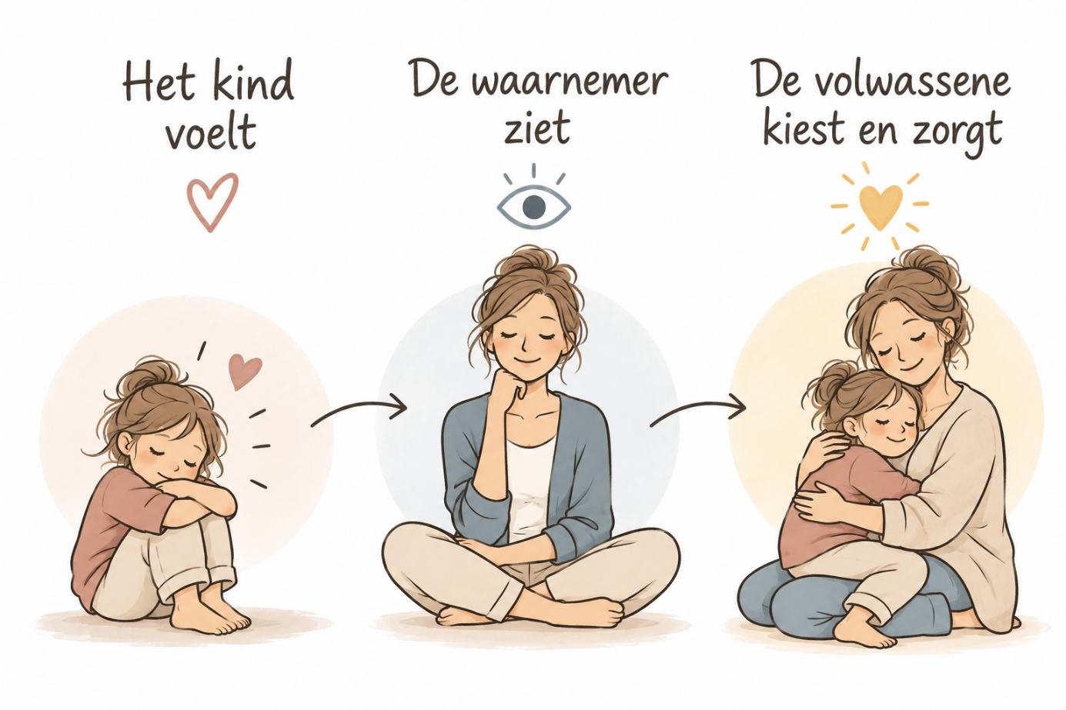Het kind voelt
Het kind in ons voelt. Er kan angst zijn, verdriet, boosheid, pijn of onzekerheid. Er kan behoefte zijn aan veiligheid, liefde, erkenning, geruststelling of verbinding.
Maar er kan ook enthousiasme zijn, speelsheid, nieuwsgierigheid en blijdschap. Ook dat hoort bij het innerlijke kind.
Wanneer er vandaag iets gebeurt dat een oude ervaring raakt, kan dat jongere deel heel snel reageren. Soms nog voordat we zelf goed begrijpen wat er eigenlijk aan de hand is.
De waarnemer ziet
De waarnemer — onze bewuste waarneming, de toeschouwer — merkt op wat er gebeurt. Niet om het onmiddellijk op te lossen of te veranderen. Niet om te beoordelen of onze reactie goed of fout is. Hij neemt alleen waar:
- Ik merk dat er angst is.
- Ik merk dat er boosheid opkomt.
- Ik merk dat er verdriet is.
- Ik merk dat er een neiging is om mezelf te verdedigen.
- Ik merk dat het oude patroon van aanpassen weer opkomt.
Dat lijkt misschien alleen maar een andere manier van formuleren, maar er verandert iets wezenlijks. We zeggen niet:
Ik bén bang. En zelfs niet alleen: Ik merk dat ik bang ben. Maar: Ik merk dat er angst is. De angst is er. We ontkennen haar niet en duwen haar niet weg. Maar we maken haar ook niet tot wie we zijn. Er is angst — en er is ook iets in mij dat die angst kan waarnemen.
Hetzelfde geldt voor boosheid, verdriet, onzekerheid of de neiging om onmiddellijk in een oud patroon te schieten.
- Er is boosheid.
- Er is verdriet.
- Er is onzekerheid.
- Er is een neiging om te pleasen.
- Er is een behoefte om alles onder controle te krijgen.
Door het zo te benoemen ontstaat er vanzelf een beetje afstand. We staan niet meer alleen op het podium, midden in het verhaal. We kunnen er ook even als toeschouwer naar kijken. En precies daar ontstaat ruimte. Ruimte tussen wat er gebeurt en onze automatische reactie.
De volwassene kiest en zorgt
In die ruimte kan de volwassen jij naar voren komen. En die volwassen kant heeft verschillende kwaliteiten in zich. Je zou ze kunnen vergelijken met een innerlijke moeder en een innerlijke vader — met het vrouwelijke en het mannelijke principe in onszelf.
De moederlijke, verzorgende kant kan zeggen:
- Kom maar. Ik zie dat dit je raakt.
- Je hoeft dit gevoel niet weg te duwen.
- Je mag verdrietig zijn.
- Je bent niet alleen.
- Wat heb je nu nodig?
- Ik ben bij je.
Deze kant luistert, troost, koestert en geeft ruimte aan wat gevoeld wil worden. Soms is dat precies wat het innerlijke kind nodig heeft.
Maar goede zorg bestaat niet alleen uit troosten en koesteren. Een kind heeft ook richting, bescherming en grenzen nodig. Daar komt de vaderlijke, begrenzende kant van onze volwassenheid bij. Die kan naar buiten toe zeggen:
- Tot hier en niet verder.
- Dit is niet goed voor mij.
- Ik hoef dit niet op te lossen voor iemand anders.
- Ik mag nee zeggen.
- Ik ga voor mezelf opkomen.
Maar die begrenzende kant kan zich óók naar binnen richten. Want soms hebben we ons gekwetste deel gezien en gehoord. We hebben gevoeld wat er zit. We hebben het getroost en erkenning gegeven. En toch kunnen we in hetzelfde verhaal blijven ronddraaien.
- Waarom gebeurt dit altijd met mij?
- Niemand begrijpt mij.
- Ik ben altijd degene die…
- Het zal toch nooit veranderen.
Dan kan de begrenzende kant van onze volwassenheid iets anders brengen.
Niet: Hou nu maar op met dat verdriet. Niet: Stel je niet aan.
Maar wel: Ik hoor je. Ik weet dat dit pijn doet. En je verdriet mag er zijn. Maar we hoeven hier niet in te blijven wonen. Wat er toen gebeurd is, kunnen we misschien niet veranderen. Maar we zijn vandaag niet meer het machteloze kind van toen. Vandaag hebben we mogelijkheden die we vroeger niet hadden. We kunnen kiezen. We kunnen spreken. We kunnen grenzen stellen. We kunnen hulp vragen. We kunnen weggaan. We kunnen voor onszelf zorgen. We kunnen iets veranderen.
De vaderlijke, begrenzende kant kan daarom op een bepaald moment zeggen: Kom. Ik neem je mee. We gaan weer verder. En dat is iets heel anders dan het kind afwijzen. We laten het niet huilend achter terwijl wij flink doorgaan. We nemen het mee.
Koesteren én begrenzen
Misschien hebben we juist beide bewegingen nodig. De moederlijke kant zegt: Kom maar bij me. Je hoeft nu nergens heen.
De vaderlijke kant kan later zeggen: Kom maar met me mee. We gaan weer verder.
Alleen begrenzen kan hard worden: Kom op. Niet zeuren. Doorgaan. Maar alleen blijven koesteren kan er soms voor zorgen dat we blijven ronddraaien in onze pijn en onze huidige mogelijkheden uit het oog verliezen. Dan kunnen we ongemerkt blijven kijken vanuit het machteloze kind, terwijl we vandaag wél volwassen mogelijkheden hebben. De kunst is dus niet om altijd zacht te zijn of altijd flink door te pakken.
De volwassen jij kan voelen: Wat is er nú nodig?
- Heb ik troost nodig?
- Moet ik mezelf geruststellen?
- Heb ik rust nodig?
- Moet ik mezelf juist een beetje begrenzen?
- Moet ik een grens stellen naar iemand anders?
- Is het tijd om iets uit te spreken?
- Heb ik hulp of steun nodig?
- Of heb ik voldoende gevoeld en is het nu tijd om weer een stap vooruit te zetten?
Soms betekent goed voor jezelf zorgen: Kom maar. Ik blijf even bij je.
En soms: Ja, dit heeft pijn gedaan. Ik heb je gehoord. En nu gaan we ons leven weer in.
Dat is volwassen zorg. Niet het innerlijke kind het zwijgen opleggen. Niet het innerlijke kind aan het stuur laten. Maar luisteren naar wat het te vertellen heeft, geven wat het nodig heeft — en vervolgens als volwassene weer het stuur in handen nemen.

Ontmoeting met je innerlijke kind
We hebben nu veel gesproken over het innerlijke kind, de waarnemer en de volwassen jij. Maar begrijpen hoe dit werkt is iets anders dan het ook ervaren.
Daarom gaan we niet meteen verder denken of analyseren. We gaan eerst eens ervaren hoe het is om als de volwassen vrouw die je vandaag bent, bewust contact te maken met het kind dat je ooit was.

Oefening: ontmoeting met je innerlijke kind
Even stilstaan bij je ontmoeting
Neem na de meditatie nog even de tijd om niet meteen verder te gaan. Je hoeft wat je ervaren hebt niet te verklaren of te begrijpen. Misschien was er een duidelijk beeld, een gevoel, een herinnering of een boodschap. Misschien bleef het juist heel stil. Alles is goed.
Schrijf voor jezelf in je groeiboekje:
Wat heb ik ervaren in het contact met mijn innerlijke kind?
Wat wilde mijn innerlijke kind mij laten weten?
Wat heeft dit kind vandaag van de volwassen mij nodig?
Schrijf gewoon op wat er bij je opkomt. Je hoeft er niets mee op te lossen. Alleen luisteren en opmerken is voor nu genoeg.

Maar is het altijd het innerlijke kind?
Nee. We hoeven voortaan niet bij iedere emotie een complete innerlijke vergadering te organiseren. 😄 Soms is er boosheid omdat iemand iets vervelends doet. Soms is er verdriet omdat er iets verdrietigs gebeurt. Soms is er angst omdat een situatie werkelijk spannend is. Niet iedere sterke emotie betekent dat je innerlijke kind actief is.
De interessante vraag is: Gaat mijn reactie alleen over wat er nú gebeurt, of wordt hier ook iets ouds geraakt?

Hoe kun je dat herkennen?
Een aanwijzing kan zijn dat je reactie groter of intenser voelt dan je op basis van de situatie zou verwachten. Iemand reageert niet op een berichtje en er ontstaat onmiddellijk een gevoel van afwijzing. Iemand geeft kritiek en naast irritatie komt ineens de oude gedachte op: Ik doe het ook nooit goed. Iemand is boos en onmiddellijk ontstaat de neiging om ervoor te zorgen dat de sfeer weer goedkomt. Iemand zegt nee en ergens vanbinnen klinkt: Ze willen mij niet. Of je merkt dat er plotseling een gevoel van kleinheid, machteloosheid of onzekerheid ontstaat. Dan kan het helpen om jezelf een eenvoudige vraag te stellen: Hoe oud voel ik me nu eigenlijk?
Niet: Hoe oud bén ik? Dat weet je hopelijk nog. 😉
Maar: Hoe oud vóél ik me op dit moment?
Voel ik me als de volwassen vrouw die ik vandaag ben? Of voelt iets in mij ineens veel jonger? Soms geeft alleen die vraag al voldoende afstand om te kunnen waarnemen: Ah… er wordt iets ouds geraakt. Dit gaat niet alleen over wat er nu gebeurt.
En daarmee zijn we eigenlijk weer terug bij waar we deze les begonnen:
Wie zit er aan het stuur?
Het kind mag voelen.
De waarnemer ziet wat er gebeurt.
En de volwassene kan kiezen wat er op dat moment nodig is: koesteren, begrenzen of handelen.
Het innerlijke kind hoeft niet weg.
Maar het hoeft ook niet langer het stuur vast te houden.

Van automatische piloot naar bewust kiezen
We zijn deze les begonnen met de vraag: Wie zit er eigenlijk aan het stuur?
Misschien is dat ook de belangrijkste vraag om mee naar huis te nemen.
Niet om voortaan iedere reactie te analyseren. Niet om bij ieder moeilijk gevoel te denken: Oei, daar is mijn innerlijke kind weer. En ook niet om al onze oude patronen zo snel mogelijk weg te werken.
Wel om onszelf steeds iets beter te leren kennen.
Om af en toe te kunnen opmerken:
- Hé… wat gebeurt er nu eigenlijk in mij?
- Reageer ik op wat er vandaag gebeurt, of wordt hier ook iets ouds geraakt?
- Wat heeft het jongere deel in mij nodig?
- En wat kan de volwassen vrouw die ik vandaag ben hiermee doen?
Soms zullen we dat pas achteraf zien: Verdorie, daar deed ik het weer.
Soms merken we het terwijl we er middenin zitten.
En heel soms ontstaat er nét genoeg ruimte om, voordat we reageren, iets anders te kiezen.
Dat is bewustwording.
Niet dat we nooit meer geraakt worden. Niet dat oude patronen ineens verdwijnen. Maar dat we er steeds minder automatisch door bestuurd hoeven te worden.
Het kind in ons mag blijven voelen. Het mag verdrietig zijn, boos, bang of onzeker. En het mag ook spelen, genieten, nieuwsgierig zijn, enthousiast worden en zich verwonderen.
We hoeven dat kind niet weg te krijgen.
We mogen het leren kennen.
Ernaar luisteren.
Het koesteren wanneer dat nodig is.
Het begrenzen wanneer dat nodig is.
En het meenemen terwijl wij als volwassene ons leven verder leven.
Misschien is dát wel de beweging van deze les: van automatisch reageren naar bewust waarnemen en kiezen.
Van weten naar leven.
En misschien hoeven we morgen maar één ding iets vaker te doen: even opmerken wie er aan het stuur zit… en wanneer het nodig is, zelf weer rustig het stuur in handen nemen.
“Je innerlijke kind hoeft niet langer aan het stuur te zitten.
Maar het mag altijd met je meereizen.”
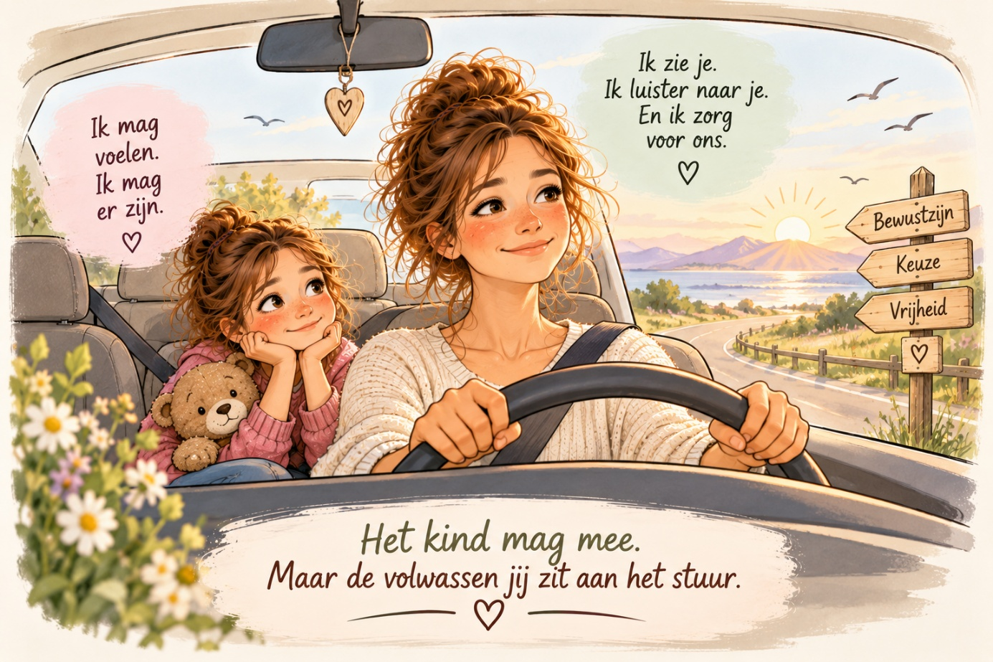

© 2026 Josy Laumen – Alle rechten voorbehouden

